1, Mô tả

a, Mô tả

Có 64 đèn LED được kết nối với nhau theo cách mà chúng ta có thể điều khiển mọi đèn LED đơn lẻ với sự trợ giúp của Arduino. Chúng ta có thể bật và tắt từng đèn LED có trong khối. Các đèn LED phát sáng theo cách mà nó trông giống như một mô hình và có nhiều mô hình khác nhau được đuổi theo hình khối. Điện áp hoạt động của khối LED này là 5V.

Phần mềm:

* Arduino IDE

Sơ đồ nguyên lý.

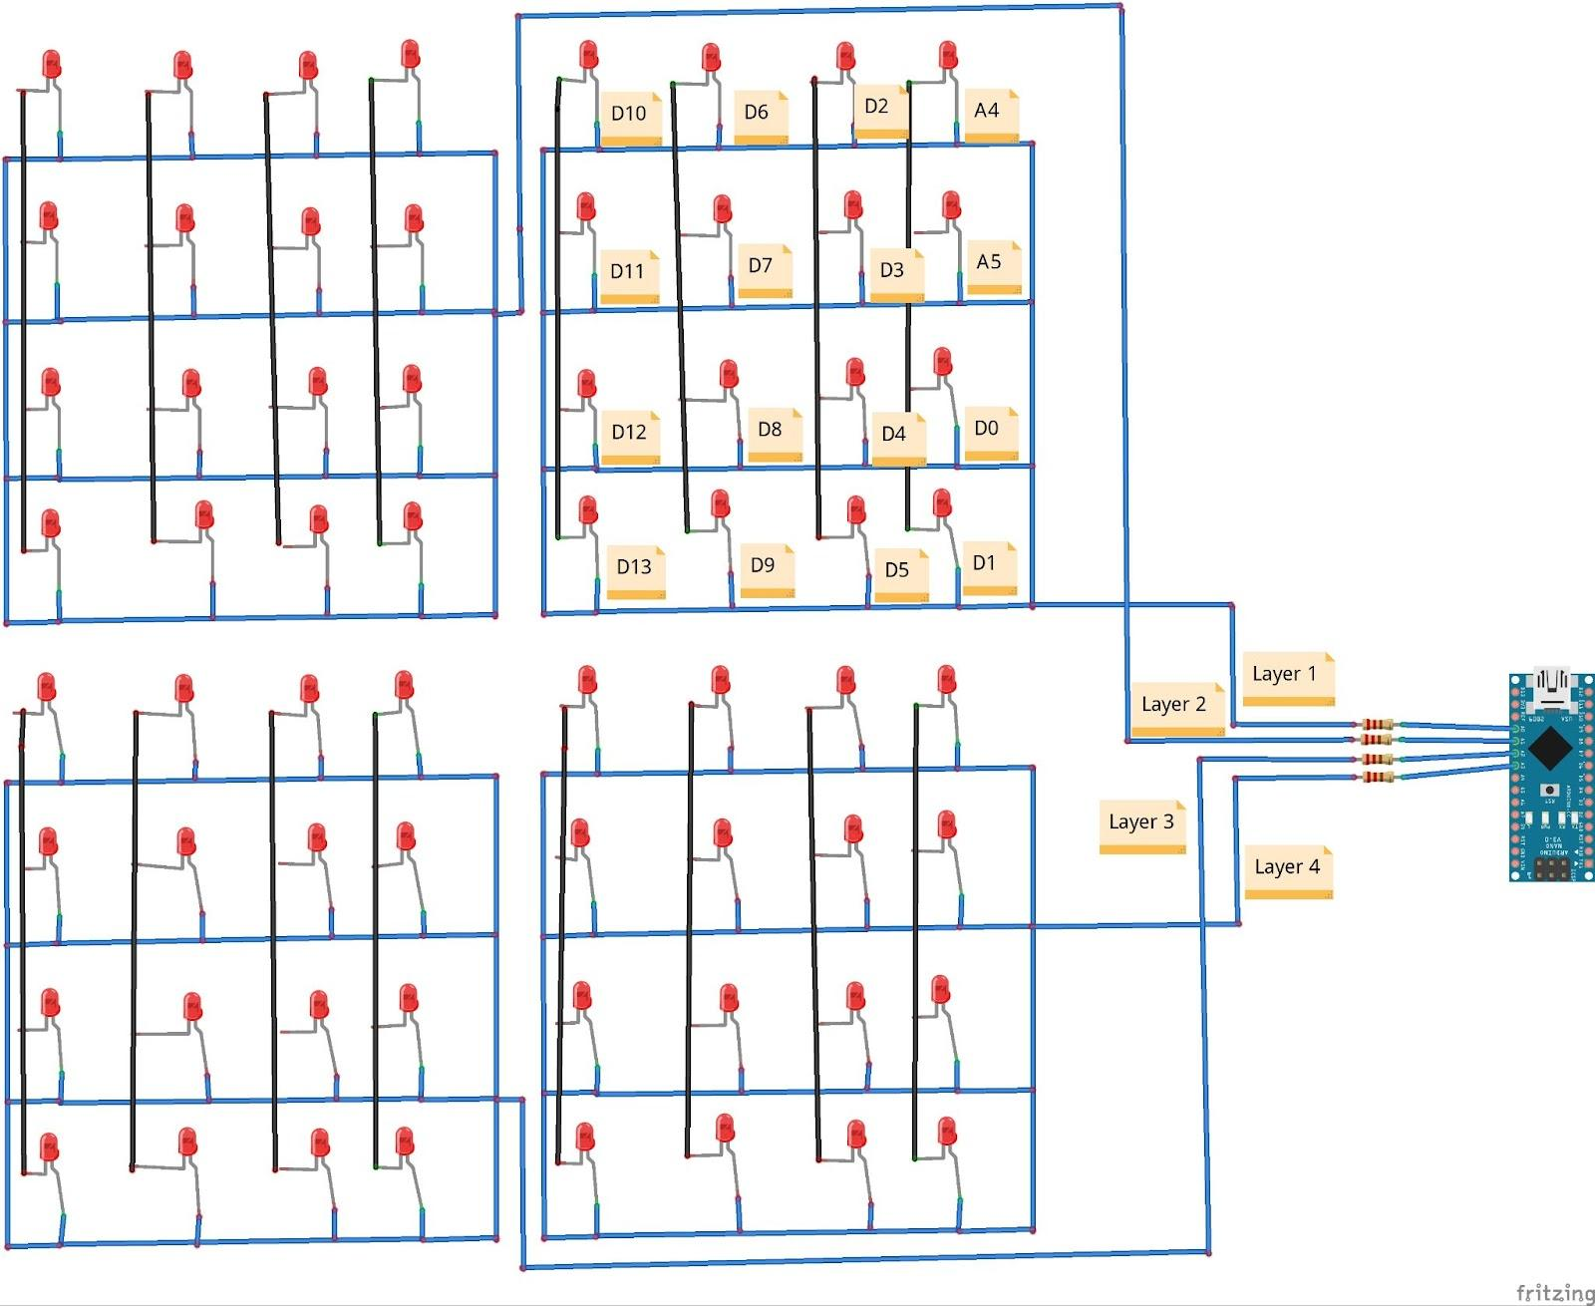

* Hướng dẫn

* Kiểm tra tất cả các đèn LED đang phát sáng.
* Khoan lỗ trên bìa cứng theo mẫu kèm theo kích thước mũi khoan của đèn LED.
* Tạo thành vòng lặp ở tất cả các cực âm của đèn LED.
* Cắt các thiết bị đầu cuối LED theo yêu cầu của bạn.
* Đặt các đèn LED vào các lỗ đã khoan trên bìa cứng (tất cả các cực dương phải hướng về cùng một hàng).
* Cắt dây thép theo chiều dài của cạnh khung
* Hàn tất cả các cực dương của đèn LED, kết nối với dây đồng mà đã cắt trước đó, liên tiếp.
* Xây dựng 4 khung.
* Kiểm tra các khung, tất cả các đèn LED còn hoạt động hay không.
* Hàn vòng lặp, cẩn thận để các dây đồng chèn vào phải thẳng và thẳng hàng.
* Chèn các khung còn lại vào khung cơ sở để duy trì một khoảng trống vừa đủ.
* Hàn các khớp khung.
* Chèn khung trên tấm perfboard và hàn.
* Hàn các tiêu đề cái để chèn Arduino Nano.
* Hàn dây vào từng khung và hàn đầu còn lại vào tấm ván mỏng.
* Hàn điện trở 220 Ohms ở mỗi đầu cuối của dây.
* Đầu kia của điện trở phải kết nối với Arduino Nano như sau

Layer 1 -> A0

Layer 2 -> A1

Layer 3 -> A2

Layer 4 -> A3

* Kết nối các dây, từ Arduino nano đến khung như sơ đồ.

Link linh kiện

| **Tên** | **Giá mua** | **Giá bán** |
| --- | --- | --- |
| 1.Arduino Nano | 89k | 118k |
| 2.Led | 23k | 31k |
| 3. Tấm PCB | 7k | 10k |
| Combo | 119k |  |

Arduino Nano sl:1

<https://shopee.vn/product/584619996/11269358036/>